Приложение № 2
к письму УФК
по Иркутской области
от 14.05.2025 № 34-12-70/04-2469

Где настроить должность/ подразделение?
С целью указания должности/ подразделения пользователя, необходимо настроить данную информацию в ПОИБ СОБИ.
Для изменения данных необходимо:
Открыть свой профиль учётной записи.
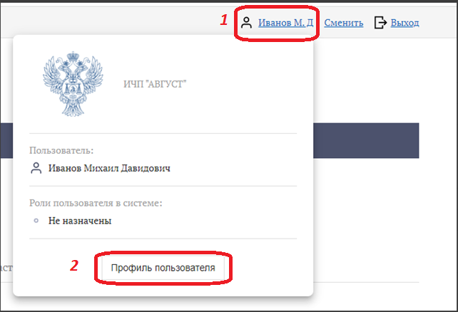

На вкладке «Общие сведения», в верхней правой части карточки, в выпадающем списке «Действия» выбрать «Редактировать».

Отобразится форма с данными профиля учётной записи, доступными для редактирования.

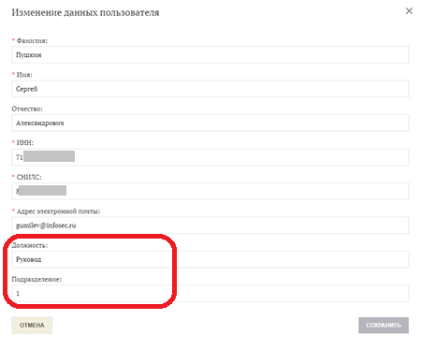
Внести изменения.

После создается заявка на внесение изменений. Необходимо дождаться, когда она будет исполнена Регистратором.

Где настроить номер телефона?
С целью указания рабочего номера телефона в подписываемых вами документах, необходимо настроить рабочий номер телефона в профиле пользователя Электронного бюджета.
На главной странице Электронного бюджета необходимо нажать кнопку «Профиль пользователя» (изображение домика),
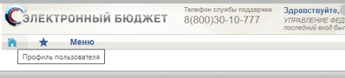
после чего перейти во вкладку «Панель редактирования»,
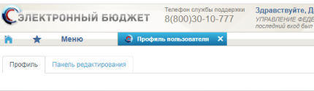
в которой находится доступное для редактирования поле «Номер рабочего телефона».
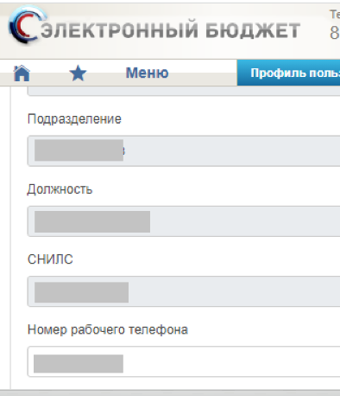
В данном поле необходимо указать Ваш рабочий номер телефона и нажать кнопку «Сохранить», находящуюся внизу страницы.

